森林火险气象等级预报
2025年10月26日

湖南省气象台 签发：陈静静

一、未来三天天气预报
26日晚至29日白天全省多云系变化，大部分地区以多云到晴天为主，气温逐步回升，湘西北部分地区有小雨，其中28日、29日早晨湘西北有雾。具体预报：
今天晚上至明天白天，阴天到多云，湘西北部分地区有小雨；北风2～3级；最低气温11～14℃，最高气温18～22℃。
27日晚上至28日白天，晴天间多云，其中湘西北早晨有雾；北风2～3级；最低气温湘西9～11℃，其他地区11～14℃，最高气温23～26℃。
28日晚上至29日白天，湘西北多云转小雨，早晨有雾，其他地区晴天到多云；北风2～3级；最低气温湘西10～12℃，其他地区12～15℃，最高气温湘南25～28℃，其他地区23～25℃。
二、未来三天森林火险气象等级预报
27日，全省大部分地区森林火险气象等级较低。（图1)
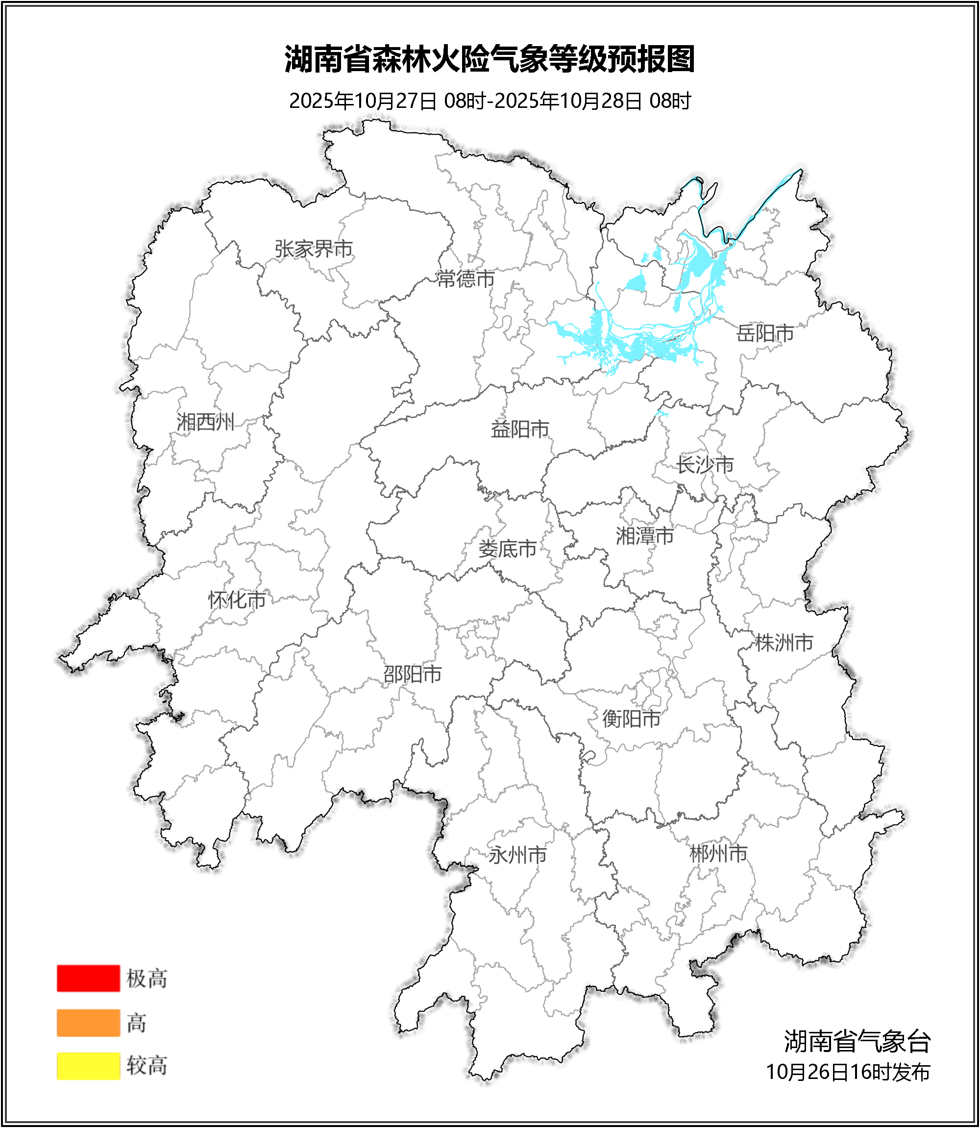

图1 湖南森林火险气象等级预报（10月27日）

28日，全省大部分地区森林火险气象等级较低。（图2)
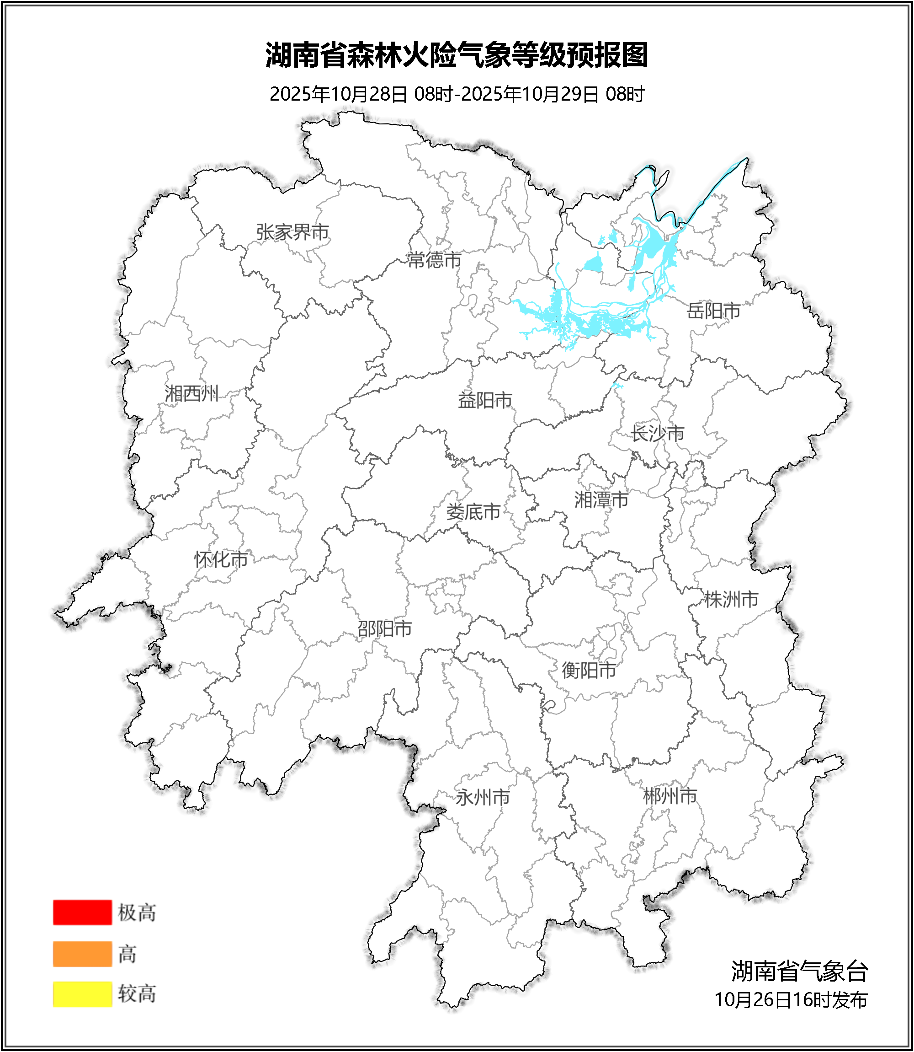

图2 湖南森林火险气象等级预报（10月28日）
29日，全省大部分地区森林火险气象等级较低。（图3)
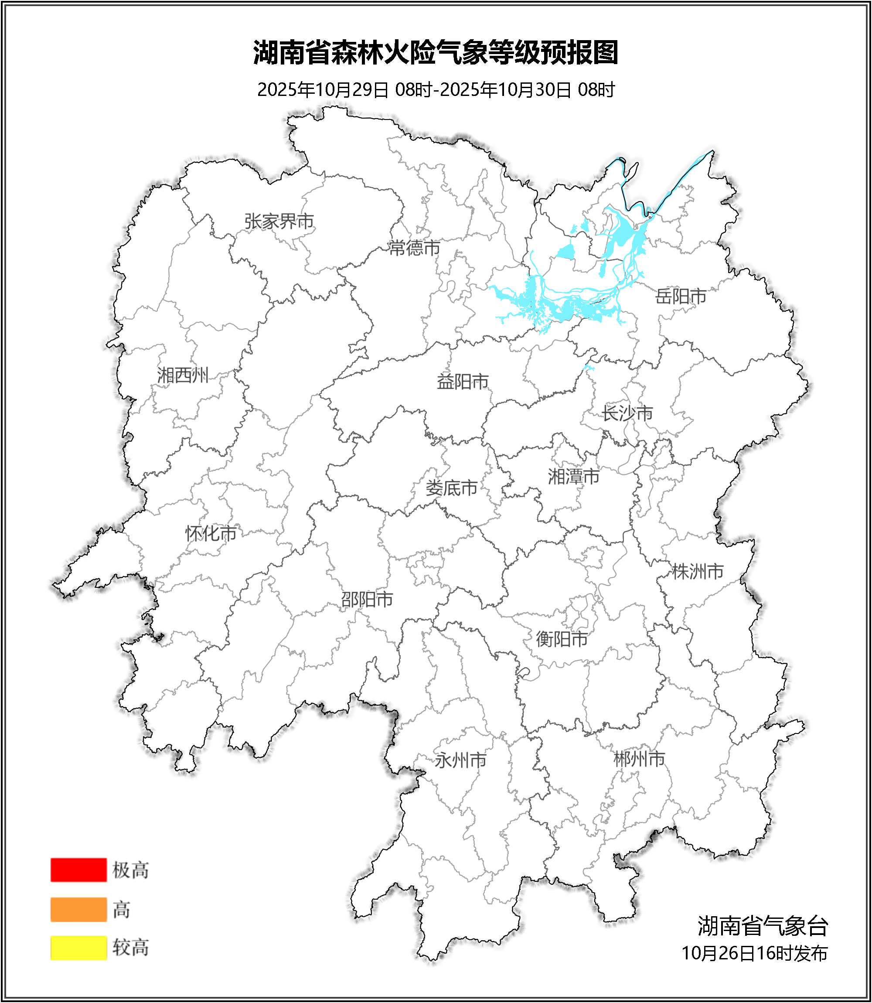

图3 湖南森林火险气象等级预报（10月29日）

三、关注与建议
未来三天，全省森林火险等级较低，请密切关注天气形势的变化。

湖南省气象台

